
ДЕПАРТАМЕНТ ОБРАЗОВАНИЯ И НАУКИ
ГОРОДА МОСКВЫ
Государственное бюджетное профессиональное
образовательное учреждение города Москвы
«Колледж малого бизнеса № 4»
(ГБПОУ КМБ № 4)

«ПРАКТИЧЕСКАЯ РАБОТА 7»
Нормализация реляционной модели данных методом декомпозиции отношений

Специальность: 09.02.07 Информационные системы и программирование
Форма обучения: очная
Студент(ка): Перепёлкина Анфиса Александровна
Группа: ИПО-21.24
Руководитель: Рыбаков Александр Сергеевич

Отчётная работа защищена с оценкой «___» __________________

Москва, 2026 г.

Оглавление
Вариант 1 2
Вариант 2 5
Вариант 3 7
Вариант 4 9

Вариант 1
отношение «Морские перевозки»
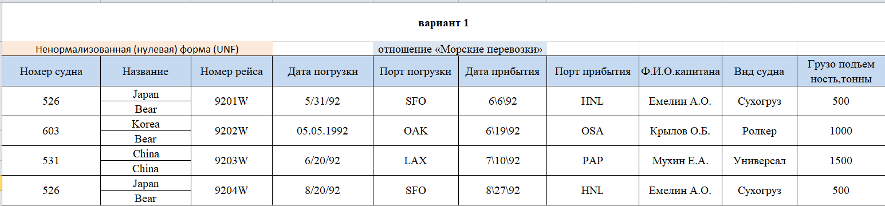Ненормализованная (нулевая) форма (UNF)

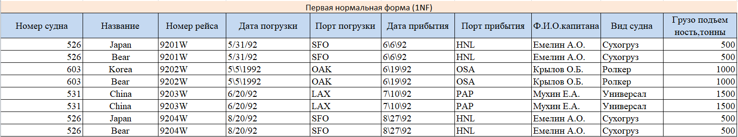Первая нормальная форма (1NF)

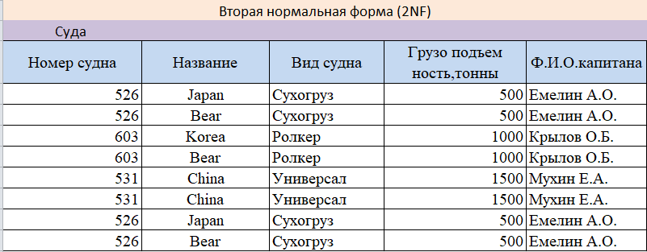
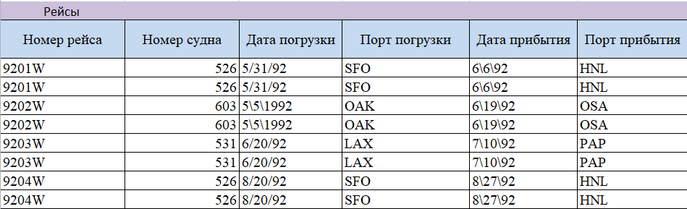
Вторая нормальная форма (2NF)

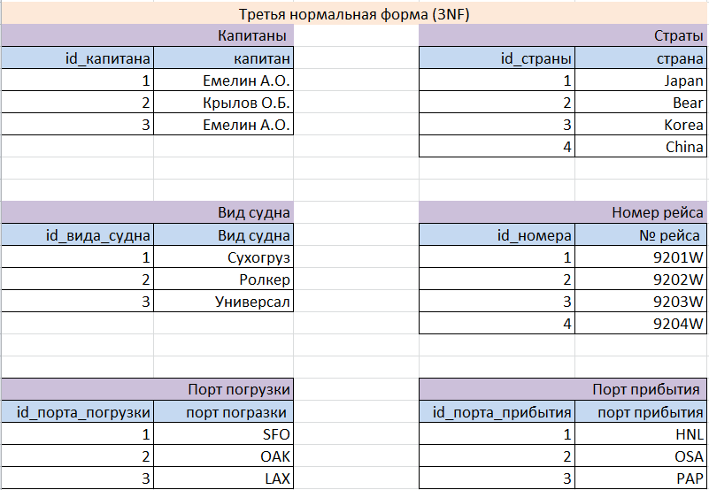
Третья нормальная форма (3NF)

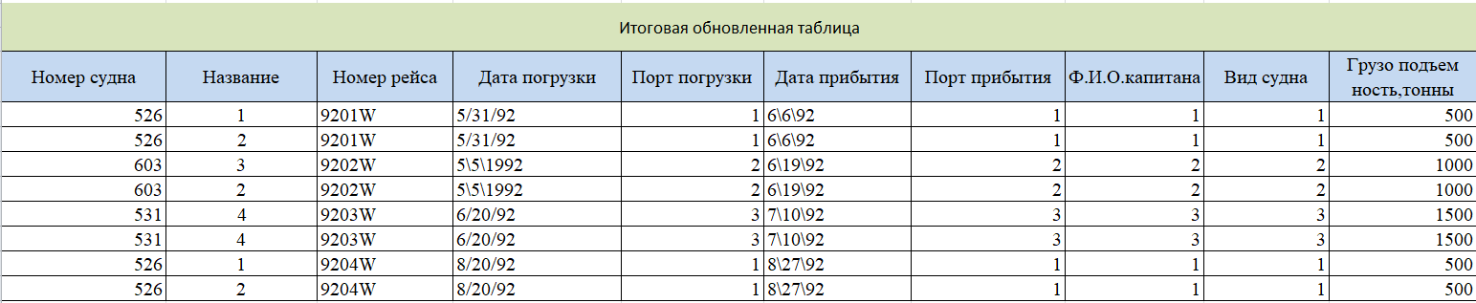
ИТОГОВАЯ ОБНОВЛЕННАЯ ТАБЛИЦА

Вариант 2
отношение «Контрагенты»
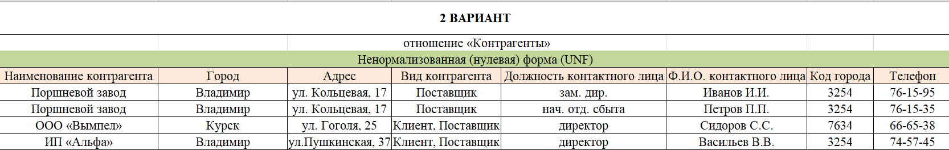Ненормализованная (нулевая) форма (UNF)

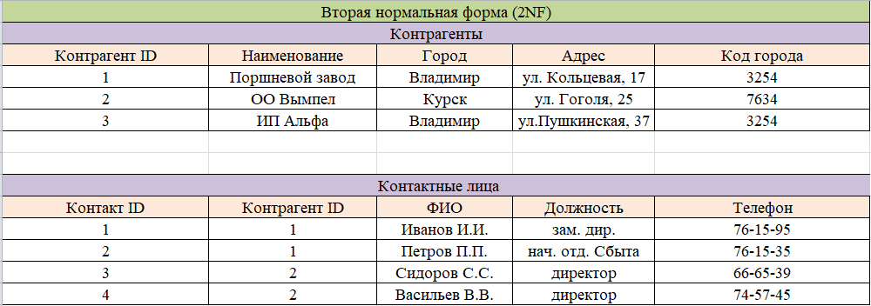

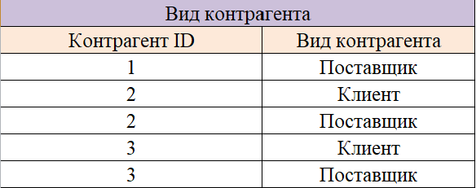
Вторая нормальная форма (2NF)

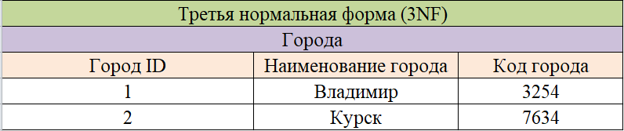
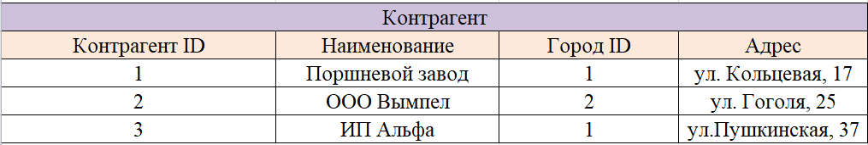

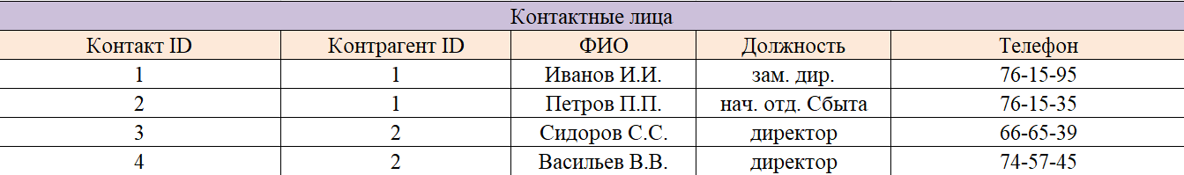
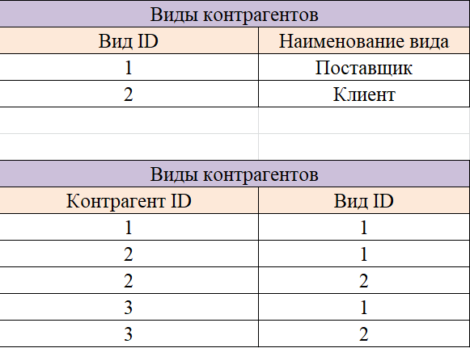
Третья нормальная форма (3NF)

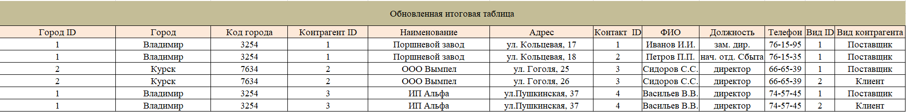
ИТОГОВАЯ ОБНОВЛЕННАЯ ТАБЛИЦА

Вариант 3
отношение «Отдел кадров»
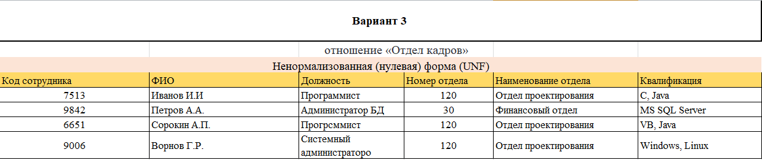Ненормализованная (нулевая) форма (UNF)

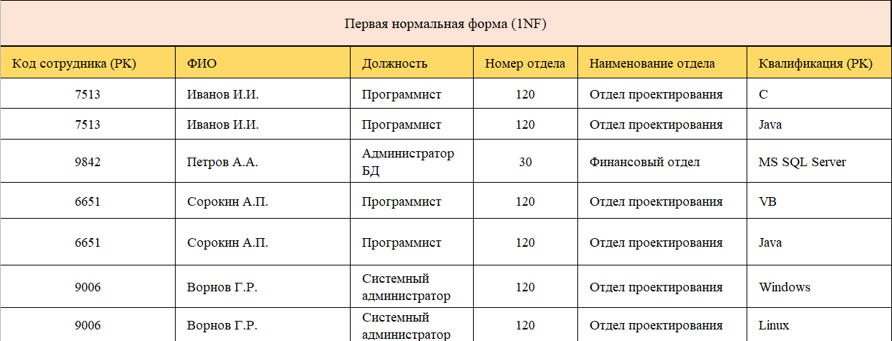
Первая нормальная форма (1NF)

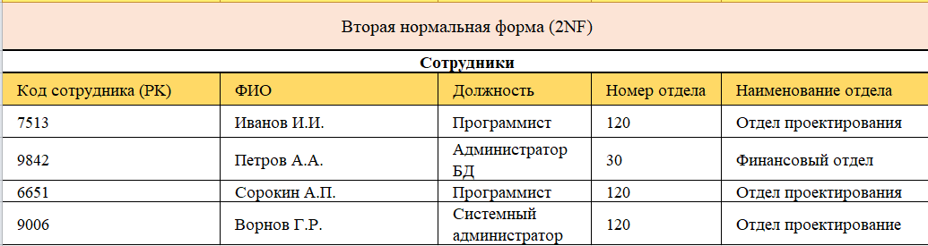
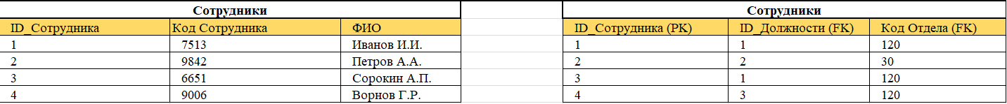
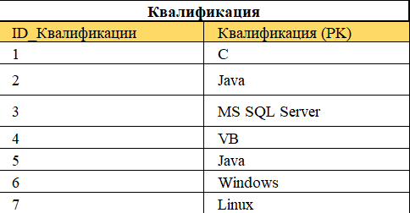
Вторая нормальная форма (2NF)
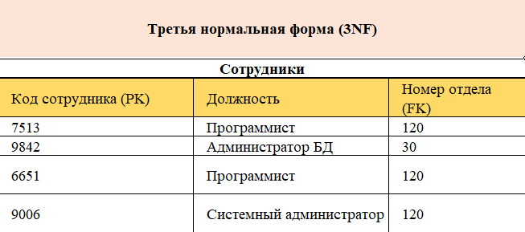
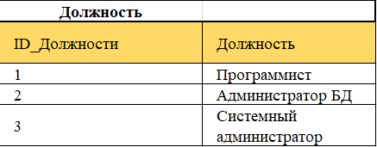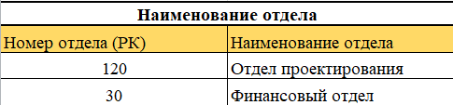
Третья нормальная форма (3NF)

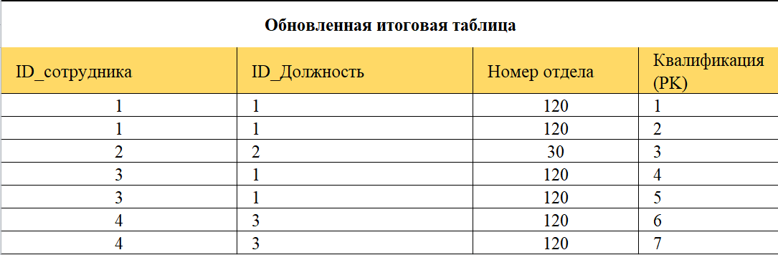
ИТОГОВАЯ ОБНОВЛЕННАЯ ТАБЛИЦА

Вариант 4
отношение «Ведомость расходов»
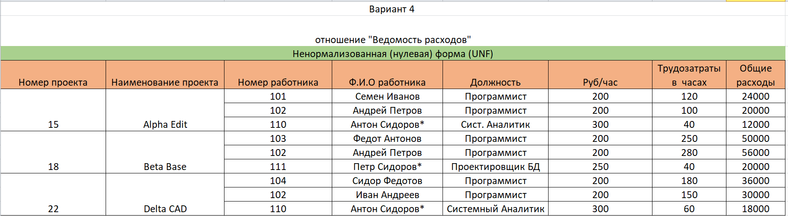
Ненормализованная (нулевая) форма (UNF)

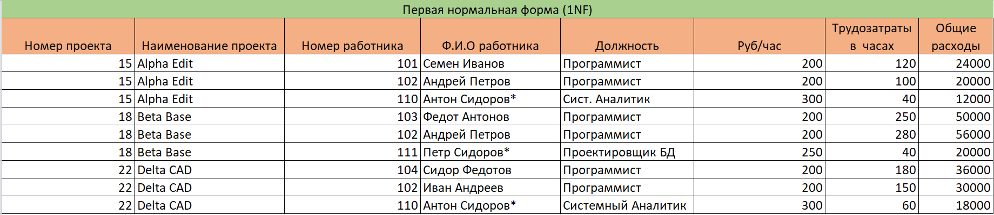
Первая нормальная форма (1NF)

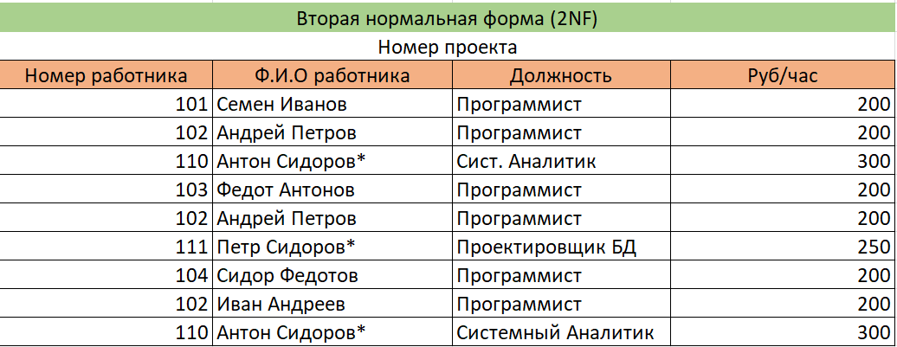
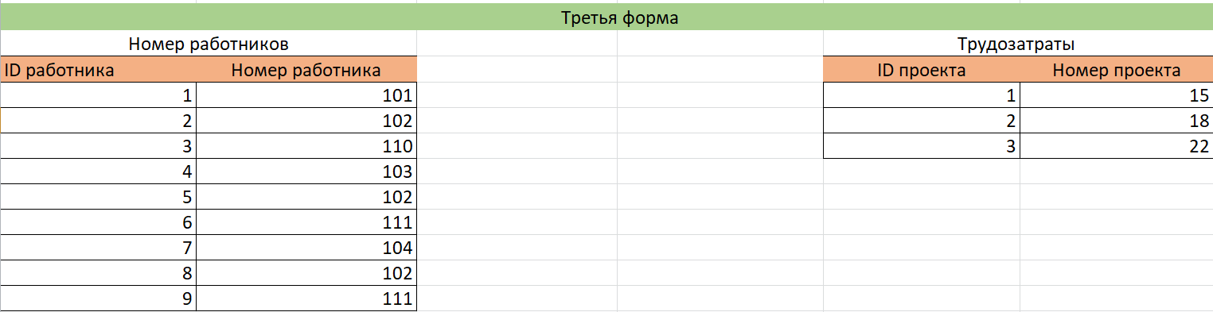
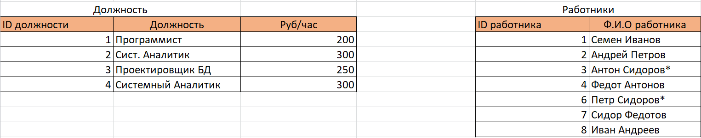
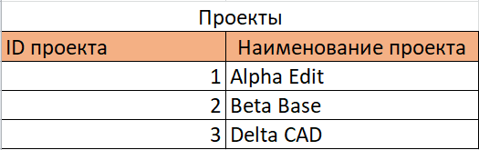
Третья нормальная форма (3NF)

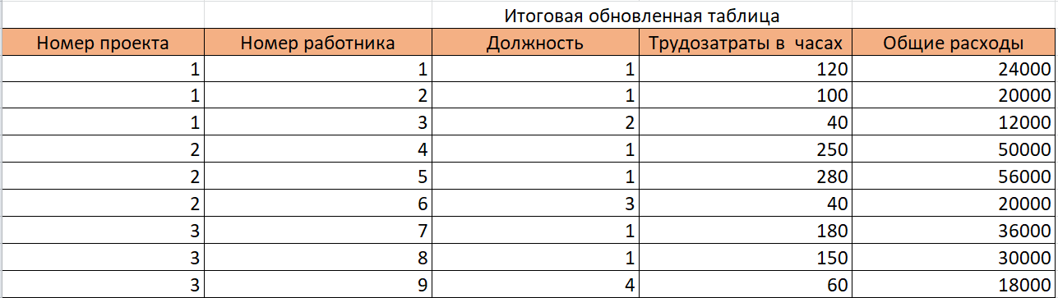
ИТОГОВАЯ ОБНОВЛЕННАЯ ТАБЛИЦА

